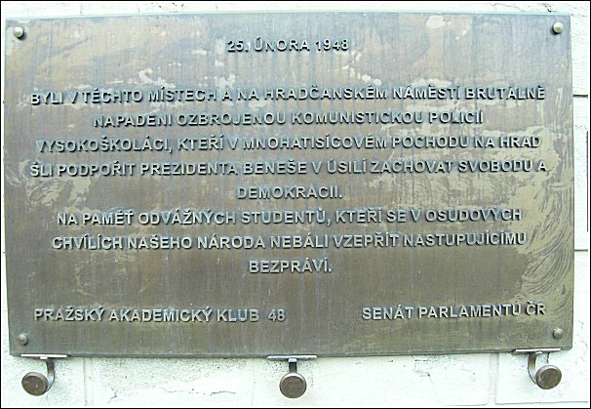

V pražské Nerudově ulici visí na zdi vedle sebe pamětní desky, které zde před několika lety nechal ve spolupráci se Senátem Parlamentu ČR instalovat Pražský akademický klub 48, organizace sdružující někdejší vysokoškoláky postižené z politických důvodů po r. 1948. Jedna v českém a druhá v jazyce anglickém informuje čtenáře o tom, že v těchto místech a na nedalekém Hradčanském náměstí rozehnaly policejní jednotky 25. února 1948 studentský průvod, jehož několik tisíc účastníků přišlo vyzvat tehdejšího prezidenta Beneše, aby nepodlehl nátlaku komunistů.

Zdroj: [cit. 2011-04-18]. Dostupný na WWW: <www.totalita.cz>

